1. Диаграмма вариантов использования с включениями и расширениями

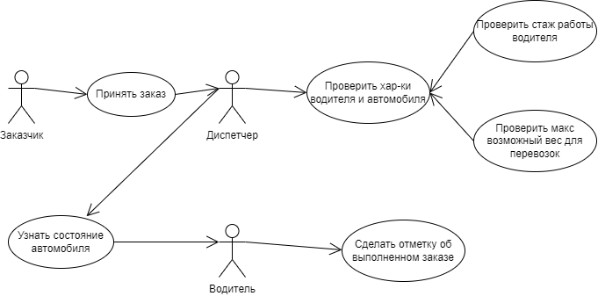

1. Диаграмма классов

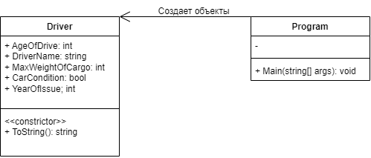

1. Диаграмма последовательности

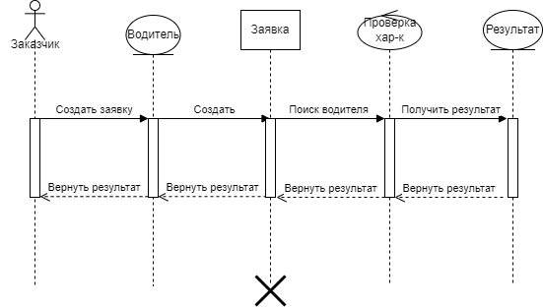

1. Диаграмма деятельности

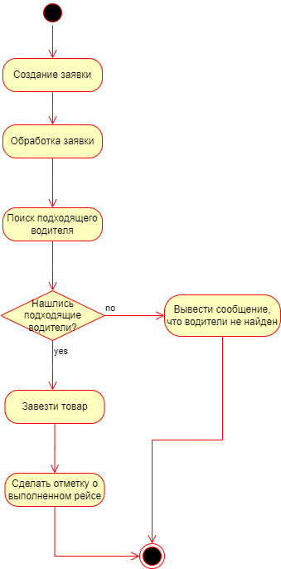

1. Диаграмма компонентов

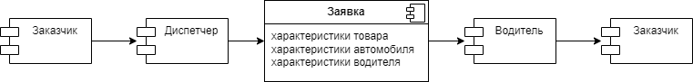

Диаграмма размещений

